22.02.23 – 6-А

Історія

вч. Рзаєва Н.О.

**Тема: Александра Македонського.**

**Мета уроку:** дослідити події, повʼязані зі східним походом Александра Македонського; розширити та узагальнити знання про видатного правителя та полководця; розкрити причини перемог Александра Македонського та утворення його імперії; розвивати вміння критично мислити, працювати в малих групах, висловлювати власну точку зору; виховувати культуру спілкування та інтерес до історії.

**Перегляньте відео:** [**https://youtu.be/R6gvxrilG9Q**](https://youtu.be/R6gvxrilG9Q)

1. **Опрацюйте опорний конспект:**

**Актуалізація опорних знань**

* Де розташована Македонія?
* Хто був засновником Македонської держави?
* Чому Філіпу вдалося встановити панування над Грецією?
* Яку країну першу почав завойовувати А. Македонський ?

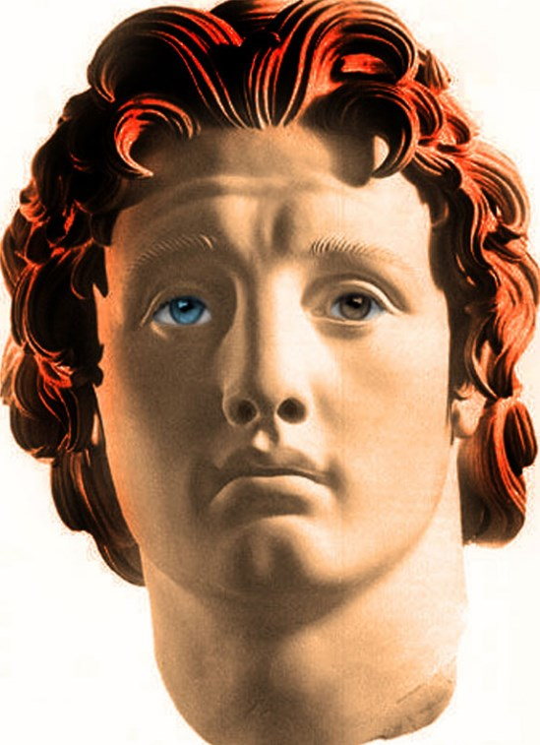**Вивчення нового матеріалу**

Александр Македонський, відомий також як Александр Великий був відомим полководцем і царем Македонії. Його вважають одним з найуспішніших військових командирів який змінив вигляд стародавнього світу і тому ми підібрали для вас найцікавіші факти про цю історичну постать.

**Цікаві факти**

* Олександр, будучи безстрашним воїном, страждав айлурофобією – страхом перед котами.
* В Олександра було два сини — Геракл і Олександр, їх убили у дитячому віці після смерті батька.
* Македонський відрізнявся феноменальною пам’яттю: він пам’ятав ім’я кожного воїна зі своєї численної армії.
* Очі Олександра були різного кольору: одне блакитне, інше — каре.
* Полководець страждав сколіозом шийних хребців, через який його голова увесь час була трохи нахиленою вправо.
* Цар Македонії, як і Юлій Цезар, хворів епілепсією.

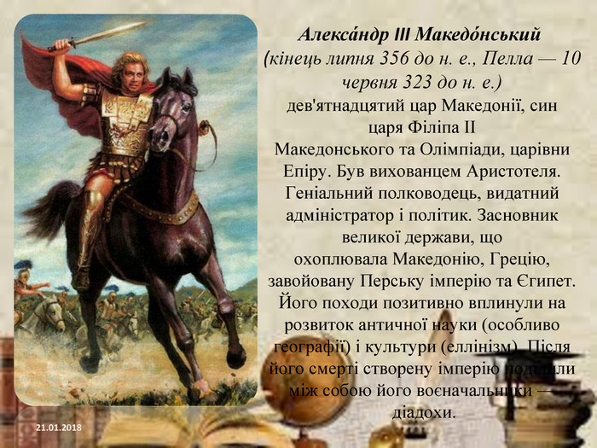

Александр Македонський прийняв престол коли йому виповнилось всього двадцять років. Його батька Філіпа було вбито і син Александр став спадкоємцем трону.

Протягом свого життя в результаті грандіозних завоювань Александр був також відомий як цар Персії, єгипетський фараон та король Азії.

В юному віці Александр Македонський був учнем відомого філософа Аристотеля, який навчав його у віці від 13 до 16 років.

Після того як Александр став на престол Греції він продовжив виступи проти Перської імперії та вже після десяти років боїв з персами відбулась найбільш відома битва Александра Великого при Гавгамелах. Це вирішальний бій з армією царя Дарія III в результаті якого було знищено Перську імперію.

Він був дуже амбітною людиною і прагнув завоювати весь світ. Він навіть зайшов в Індію, але в результаті виснажливого, довготривалого походу і великих втрат було вирішено повернути армію назад. Та зрештою військо Александра Великого ніколи не було переможеним.

Александр Великий заснував понад 70 міст в стародавньому світі і більш як 20 з них назвав Александрія.

Александр Македонський провів своє військо на відстань близько 18 000 кілометрів від дому та створив імперію яка охопила понад 32 мільйони квадратних кілометрів.

Методи вторгнення війська Александра Македонського були настільки успішними, що й досі у військових академіях по всьому світі вивчаються деякі з його тактик.

У всіх боях Олександр знаходився у перших рядах і сам вів своє військо, у боях отримав багато поранень.

Цар дотримувався правила «хто зрадив одного разу – зрадить знову» і жорстко обходився з тими, хто зневажав його довірою.

Понад 70 міст були названі на честь великого полководця, а один навіть має ім’я його коня Буцефала (місто Джалалпур на території Пакистану).

Після перемоги над персами, Олександр почав одягатися, як личить перському цареві, вивчати перські традиції, одружився на перській дівчині і дозволив одружитися на місцевих дівчатах своїм воїнам. Він не хотів розширення кордонів Македонії, він хотів, щоб утворилося нове греко-перське царство.

Олександр помер у віці 32 років, причина його смерті невідома. Учені висувають декілька версій, найпоширенішими з яких є: запалення легенів, лейкемія, лихоманка Західного Нілу.

Після смерті царя македонські полководці розв’язали міжусобну війну, яка зруйнувала імперію.

Тіло полководця поховали в Олександрії. Юлій Цезар, відвідуючи могилу Македонського, говорив, що вважає його ідеальним правителем, а його тактику бою – геніальною.

Зараз дані про місце поховання легендарного полководця втрачені. Вважається, що вона знаходиться в тій частині Олександрії, яка була затоплена Середземним морем після землетрусу і цунамі в 365 році.

**Закріплення й систематизація вивченого матеріалу**

**Що Вас найбільше вразило в діяльності А. Македонського?**

**Домашнє завдання:**

**Прочитайте пар. 40-41. Усно опрацювати запитання на стор. 158.**

**Повторити тему «Поеми Гомера Іліада та Одіссея».**

Завдання надсилайте на освітню платформу Human, вайбер 097-880-70-81, або на ел. адресу [nataliarzaeva5@gmail.com](mailto:nataliarzaeva5@gmail.com)